**Αλληλεπίδραση με τον πελάτη στις υπηρεσίες φιλοξενίας και ταξιδίων**

**Εισαγωγή** Ο κλάδος της φιλοξενίας και της ταξιδιωτικής βιομηχανίας είναι μοναδικός στο ότι οι πελάτες συχνά συμμετέχουν ενεργά στη διαδικασία παροχής υπηρεσιών. Σε αυτό το έγγραφο, εμβαθύνουμε σε αυτές τις φάσεις, συνδυάζοντας τη θεωρία και την εφαρμογή στον πραγματικό κόσμο για να αποκτήσουμε γνώσεις σχετικά με τη δέσμευση των πελατών. Στόχος είναι να παράσχουμε μια ολοκληρωμένη κατανόηση του τρόπου με τον οποίο οι πελάτες αλληλεπιδρούν με το σύστημα παροχής υπηρεσιών.

**Φάσεις αλληλεπίδρασης με τον πελάτη** Στον κλάδο της φιλοξενίας και της ταξιδιωτικής βιομηχανίας, η βαθιά κατανόηση των διακριτών φάσεων της αλληλεπίδρασης με τον πελάτη είναι επιβεβλημένη. Οι Kotler et al. (2019) υπογραμμίζουν τη σημασία αυτών των φάσεων. Η πρώτη φάση, το στάδιο πριν από την αγορά, σηματοδοτεί την έναρξη του ταξιδιού του πελάτη, που περιλαμβάνει εκτεταμένη έρευνα και λήψη αποφάσεων, με τους πελάτες να αναζητούν ενεργά πληροφορίες και να κάνουν κρατήσεις. Η δεύτερη φάση, γνωστή ως συνάντηση με την υπηρεσία, περικλείει τις πραγματικές εμπειρίες ταξιδιού ή διαμονής, συμπεριλαμβανομένης της αξιολόγησης της ποιότητας των υπηρεσιών, των αλληλεπιδράσεων πελάτη-προσωπικού και της συνολικής ικανοποίησης. Τέλος, η φάση μετά την αγορά εκτυλίσσεται μετά το ταξίδι, κατά τη διάρκεια της οποίας οι πελάτες προβληματίζονται για τις εμπειρίες τους, προσφέρουν ανατροφοδότηση και μοιράζονται τις εμπειρίες τους με άλλους. Η αποτελεσματική κατανόηση και διαχείριση αυτών των φάσεων είναι υψίστης σημασίας για την παροχή εξαιρετικών υπηρεσιών και την καλλιέργεια μακροχρόνιων πελατειακών σχέσεων.

**Διάγραμμα ροής: Αλληλεπίδραση με τον πελάτη στη φιλοξενία και τα ταξίδια: Φάσεις και αντίκτυπος**

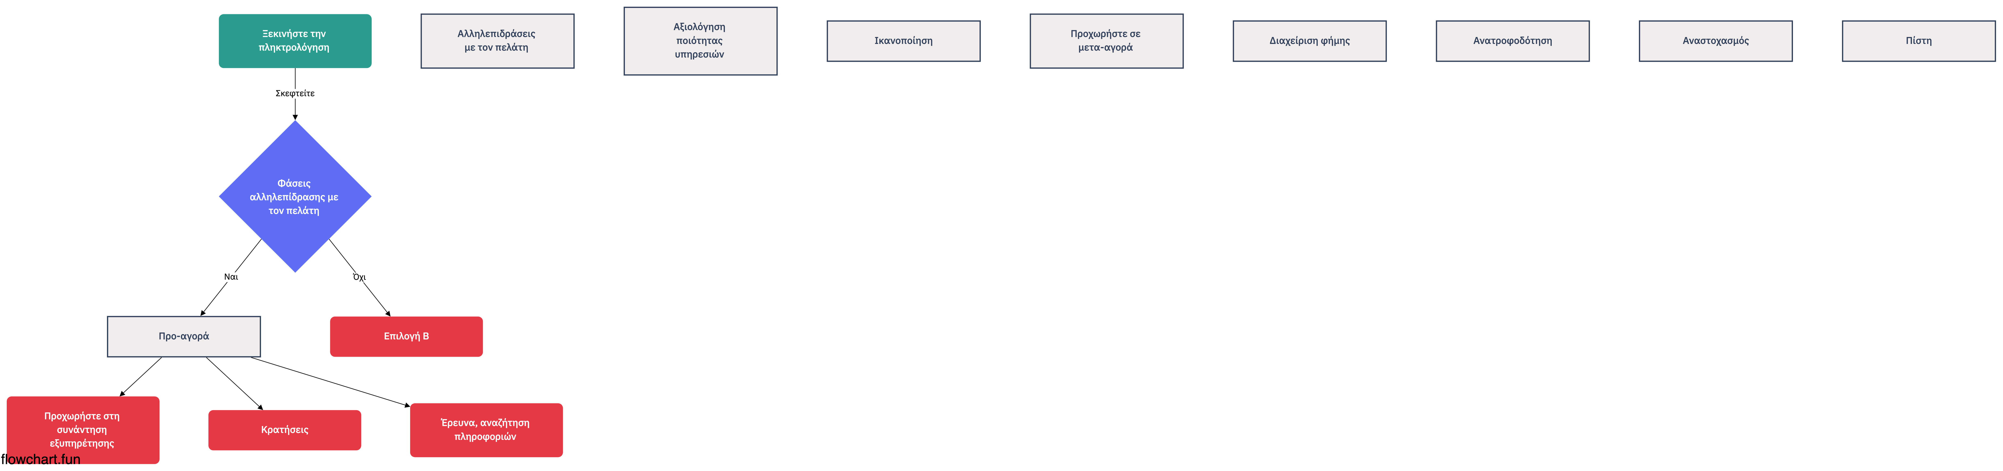

**Ανάλυση της αλληλεπίδρασης με τον πελάτη στις τουριστικές υπηρεσίες** Εφαρμόζοντας αυτή τη συνολική κατανόηση σε ένα πραγματικό σενάριο, εξετάστε την περίπτωση της XYZ International Tours, ενός εξέχοντος παίκτη στη διεθνή τουριστική αγορά. Στη φάση πριν από την αγορά, οι πελάτες εμπλέκονται με την XYZ International Tours μέσω διαδικτυακής έρευνας και ερευνών για να σχεδιάσουν σχολαστικά τις επιθυμητές ταξιδιωτικές εμπειρίες τους. Για να διευκολύνει ένα απρόσκοπτο ταξίδι των πελατών, η εταιρεία πρέπει να διασφαλίζει τη διαφάνεια, να παρέχει δελεαστικές και αξιόπιστες πληροφορίες και να ανταποκρίνεται άμεσα στα ερωτήματα. Κατά τη φάση της συνάντησης υπηρεσιών, όταν οι πελάτες ξεκινούν τα διεθνή ταξίδια τους, η διατήρηση των υψηλότερων προτύπων ποιότητας υπηρεσιών καθίσταται υψίστης σημασίας. Αυτό περιλαμβάνει την προσφορά άνετης μεταφοράς, ενημερωμένων ξεναγών και κορυφαίων καταλυμάτων. Επιπλέον, η άμεση αντιμετώπιση οποιωνδήποτε ζητημάτων ή ενοχλήσεων είναι απαραίτητη για τη διασφάλιση της ικανοποίησης των πελατών. Στη φάση μετά την αγορά, οι πελάτες συχνά μοιράζονται τις εμπειρίες τους μέσω διαφόρων διαδικτυακών πλατφορμών και μέσων κοινωνικής δικτύωσης, γεγονός που μπορεί να επηρεάσει σημαντικά τη φήμη της εταιρείας. Έτσι, η XYZ International Tours ενθαρρύνει ενεργά τους πελάτες να μοιράζονται τα σχόλιά τους, μετατρέποντας αποτελεσματικά αυτή τη φάση σε μια ευκαιρία για να ενισχύσει τη φήμη της και να καλλιεργήσει την ακλόνητη αφοσίωση των πελατών της.



**Διάγραμμα ροής: Ανάλυση της XYZ International Tours**

**Συμπεράσματα** Η αλληλεπίδραση με τον πελάτη στον κλάδο της φιλοξενίας και της ταξιδιωτικής βιομηχανίας είναι περίπλοκα συνυφασμένη με τρεις βασικές φάσεις: πριν από την αγορά, την εξυπηρέτηση και μετά την αγορά. Η γνώση αυτών των φάσεων, μέσω της αποτελεσματικής κατανόησης και διαχείρισης, είναι ο άξονας για την παροχή εξαιρετικών υπηρεσιών και τη σφυρηλάτηση ισχυρής αφοσίωσης των πελατών.

**Βιβλιογραφικές αναφορές** Kotler P.T., Bowen J.T., Makens J. & Baloglu S. (2019). *Μάρκετινγκ Τουρισμού & Φιλοξενίας*, Εκδόσεις Broken Hill. Zeithaml, V. A., Bitner, M. J., & Gremler, D. D. (2006). Μάρκετινγκ υπηρεσιών: Ολοκλήρωση της εστίασης στον πελάτη σε όλη την επιχείρηση. McGraw-Hill Education. Parasuraman, A., Zeithaml, V. A., & Berry, L. L. (1985). Ένα εννοιολογικό μοντέλο της ποιότητας υπηρεσιών και οι επιπτώσεις του στη μελλοντική έρευνα. Journal of Marketing, 49(4), 41-50. Grönroos, C. (2007). Διαχείριση υπηρεσιών και μάρκετινγκ: Διαχείριση πελατών στον ανταγωνισμό των υπηρεσιών. John Wiley & Sons. Pine, B. J., & Gilmore, J. H. (1999). Η οικονομία της εμπειρίας: Η εργασία είναι θέατρο και κάθε επιχείρηση μια σκηνή. Harvard Business Review Press.